**19 Mayıs 1919**

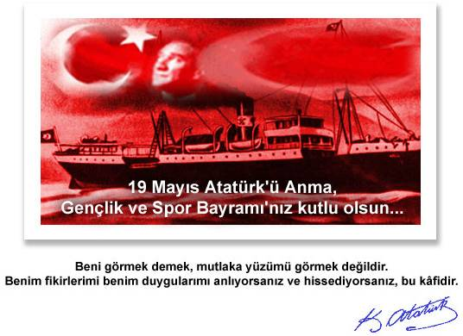Atatürk Samsun19 Mayıs 1919 Ulusal Kurtuluş Savaşımızın başladığı gündür. I. Dünya Savaşı sonunda ülkemizin birçok yeri savaşı kazanan devletler tarafından işgal edilmişti. Yurdumuzu bu durumdan kurtarmak için Atatürk, 16 Mayıs 1919'da "Bandırma Vapuru" ile İstanbul’dan Samsun'a hareket etti. 19 Mayıs 1919'da Samsun'a vardı ve burada Kurtuluş Savaşını başlattı. Üç yıl süren savaşlar sonunda ülkemiz yabancı güçlerden kurtarıldı. 29 Ekim 1923'te Türkiye Cumhuriyeti ilan edildi. Atatürk'ün, Samsun'a varış tarihi olan 19 Mayıs günü Ata’nın isteği üzerine "Gençlik ve Spor Bayramı" olarak kutlanmaktadır.  
  
[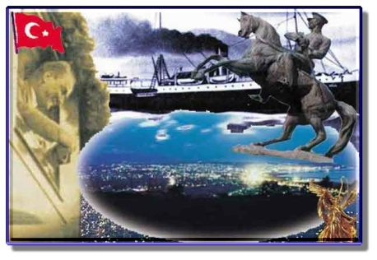](http://www.yenimakale.com/resimyukle/resimler/19_mayis.jpg)Atatürk Türk gençliğini seviyor, onlara güveniyor ve Türkiye’nin geleceğini onların ellerine bırakmaya çekinmiyordu. Gençliğe bıraktığı bu önemli görevi söylevinde şöyle dile getiriyordu Atatürk: "Ey Türk Gençliği! Birinci ödevin; Türk bağımsızlığını, Türk Cumhuriyetini sonsuzluğa değin korumak ve savunmaktır. Varlığının ve geleceğinin biricik temeli budur. Bu temel senin en değerli güven kaynağındır."  
  
19 MayısAtatürk, "Sağlam kafa sağlam vücutta bulunur!" sözü ile başarılı olabilmenin bir koşulunun da sağlıklı olmak olduğunu, sağlıklı olmak için de spor yapmak gerektiğini vurgulamıştır.  
  
Her yıl 19 Mayıs günü Gençlik ve Spor Bayramımız yurdun her yanında spor gösterileri ve törenlerle kutlanır.  
  
19 Mayıs; 1981 yılından bu yana "Atatürk'ü Anma Günü" olarak da kutlanmaktadır. Bunun nedeni Atatürk’ün bir söyleşi sırasında: "Ben 19 Mayıs'ta doğdum" demiş olmasıdır.